
黄山健康职业学院
2024届毕业生就业质量年度报告

目录
第一篇：毕业生就业基本情况 1
一、规模与结构 1
二、毕业去向及落实率 2
三、社会贡献度 3
（一）就业地区 3
（二）就业行业 4
（三）就业职业 4
（四）就业单位 5
第二篇：就业质量相关分析 6
一、就业机会充分度 6
二、专业对口度 6
三、工作满意度 7
四、毕业生发展成长度 8
第三篇：毕业生对学校的评价 9
一、母校满意度 9
二、毕业生对就业教育/服务的评价 10
第四篇：用人单位评价 11
一、对毕业生的评价 11
二、对学校招聘服务的评价 13


第一篇：毕业生就业基本情况

一、规模与结构
学校2024届毕业生共2764人。从性别结构分析，男生1688人，占毕业生总人数的61.07%；女生1076人，占毕业生总人数的38.93%，男女性别比为1.57:1，男生比例偏高；从生源结构分析，以“省外生源”为主，共1217人，占比为44.03%。

61.07% | 38.93% |  | 44.03% | 55.97%
1.57:1 |  |  | 0.79:1
1688 1076 1217 1547

图1- 1 2024届毕业生男女比例（左图）及省内外生源比例（右图）
数据来源：安徽省大中专毕业生就业派遣管理系统。

二、毕业去向及落实率
学校2024届毕业生毕业去向落实率为95.69%，基本实现充分就业。从具体毕业去向来看，“单位就业”为毕业生主要去向选择，占比为83.18%；“自主创业”次之，占比为6.11%。
表1- 2 2024届毕业生毕业去向分布
毕业去向合并 | 毕业去向 | 毕业人数 | 毕业人数占比
单位就业 | 签就业协议形式就业 | 1663 | 60.17%
单位就业 | 签劳动合同形式就业 | 453 | 16.39%
单位就业 | 其他录用形式就业 | 144 | 5.21%
单位就业 | 应征义务兵 | 22 | 0.80%
单位就业 | 地方基层项目 | 16 | 0.58%
单位就业 | 国家基层项目 | 1 | 0.04%
单位就业 | 小计 | 2299 | 83.18%
自主创业 | 自主创业 | 169 | 6.11%
自主创业 | 小计 | 169 | 6.11%
自由职业 | 自由职业 | 116 | 4.20%
自由职业 | 小计 | 116 | 4.20%
待就业 | 待就业 | 114 | 4.12%
待就业 | 小计 | 114 | 4.12%
升学 | 境内升学 | 60 | 2.17%
升学 | 境外留学 | 1 | 0.04%
升学 | 小计 | 61 | 2.21%
暂不就业 | 其他暂不就业 | 5 | 0.18%
暂不就业 | 小计 | 5 | 0.18%
数据来源：安徽省大中专毕业生就业派遣管理系统。

三、社会贡献度

（一）就业地区
就业省份：学校2024届毕业生主要选择在安徽省（35.17%）就业，服务地方经济发展；省外就业人数较多的地区为“江苏省”（18.46%），“浙江省”（16.28%）。

图1- 3 2024届毕业生主要就业省份分布
数据来源：安徽省大中专毕业生就业派遣管理系统。

（二）就业行业
学校2024届毕业生就业行业主要集中在“卫生和社会工作”（27.05%）、“批发和零售业”（17.14%）；这一行业流向与学校专业设置及人才培养定位相符合。

图1- 9 2024届毕业生就业量排名前十的行业分布
数据来源：安徽省大中专毕业生就业派遣管理系统。

（三）就业职业
学校2024届毕业生所从事的职业主要为“其他人员”（65.00%）；其次为“卫生专业技术人员”（11.99%）。

图1- 10 2024届毕业生就业量排名前十的职业分布
数据来源：安徽省大中专毕业生就业派遣管理系统。

（四）就业单位
学校2024届毕业生主要流向单位类型为“其他企业（含民营企业等）”（58.36%）；其次为“医疗卫生单位”（14.12%）。

图1- 11 2024届毕业生就业单位性质分布
数据来源：安徽省大中专毕业生就业派遣管理系统。


第二篇：就业质量相关分析

一、就业机会充分度
42.00%的毕业生认为所学专业的就业机会较多，9.00%的毕业生认为所学专业的就业机会较少。
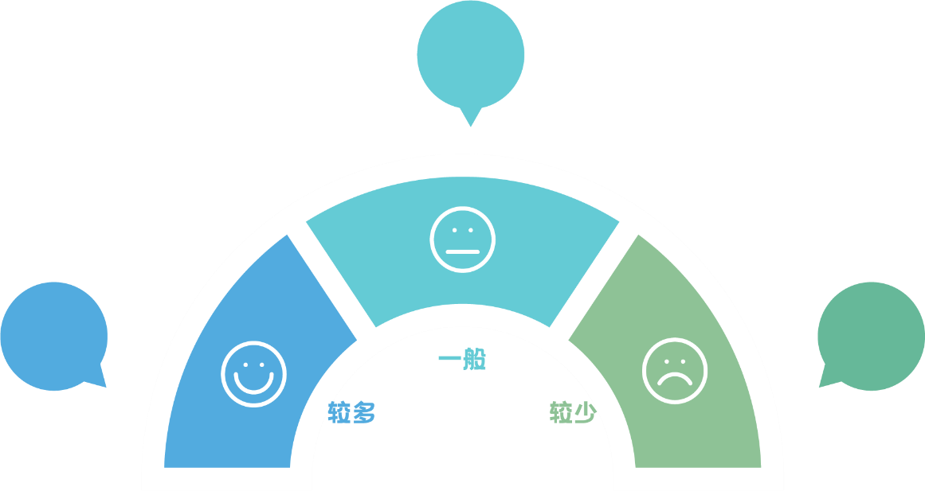
9.00%
42.00%
49.00%
图2- 1 2024届毕业生对就业机会的评价
数据来源：第三方机构新锦成-2024届毕业生就业与培养质量调查。

二、专业对口度
57.96%的毕业生认为目前就职岗位与所学专业对口；可见毕业生所学专业知识及技能与实际工作的契合度较高，能够学以致用。

图2- 2 2024届毕业生专业对口度分布
数据来源：第三方机构新锦成-2024届毕业生就业与培养质量调查。

三、工作满意度
学校2024届毕业生对目前工作总的满意度为97.89%。对工作内容、职业发展前景、薪酬的满意度分别为97.03%、93.64%、92.34%；可见毕业生对初入职场的岗位和工作内容等方面均比较认同。

97.89%
97.03%
93.64%
92.34%

工作内容
工作薪酬
工作总体
职业发展前景

图2-3 2024届毕业生对工作满意度的评价
数据来源：第三方机构新锦成-2024届毕业生就业与培养质量调查。

四、毕业生发展成长度
2024届毕业生目前所从事的工作与自身职业期待的吻合度为90.64%，其中“很符合”所占比例为17.45%，“符合”所占比例为38.30%，可见目前已落实的工作整体符合自身的就业期望。

图2- 4 2024届毕业生职业期待吻合情况分布
数据来源：第三方机构新锦成-2024届毕业生就业与培养质量调查。

第三篇：毕业生对学校的评价

一、母校满意度
2024届毕业生对母校的满意度为98.08%，总体满意度较高。可见2024届毕业生对在母校所学知识及能力水平的满足工作需求的程度、校风学风等方面均比较认同。

图5- 1 2024届毕业生对母校的满意度
数据来源：第三方机构新锦成-2024届毕业生就业与培养质量调查。

二、毕业生对就业教育/服务的评价
学校2024届毕业生对学校各项就业教育/服务的满意度均在96.20%及以上；其中对“职业咨询与辅导”（98.48%）、“生涯规划/就业指导课”（97.73%）、“就业帮扶与推荐”（97.71%）的满意度相对较高。

图5- 8 2024届毕业生对学校就业教育/服务的评价
数据来源：第三方机构新锦成-2024届毕业生就业与培养质量调查。


第四篇：用人单位评价

一、对毕业生的评价
用人单位对学校毕业生的总体满意度达到99.08%，其中，评价为“很满意”的占比相对较高，为74.19%。

图6- 1 用人单位对2024届毕业生的总体满意度
数据来源：第三方机构新锦成-2024届毕业生用人单位调查。

用人单位对毕业生各项能力素质的满意度：用人单位对学校毕业生各项能力素质满意度均达到98.62%及以上。其中，用人单位对毕业生的“专业知识”满意度最高，达99.54%。
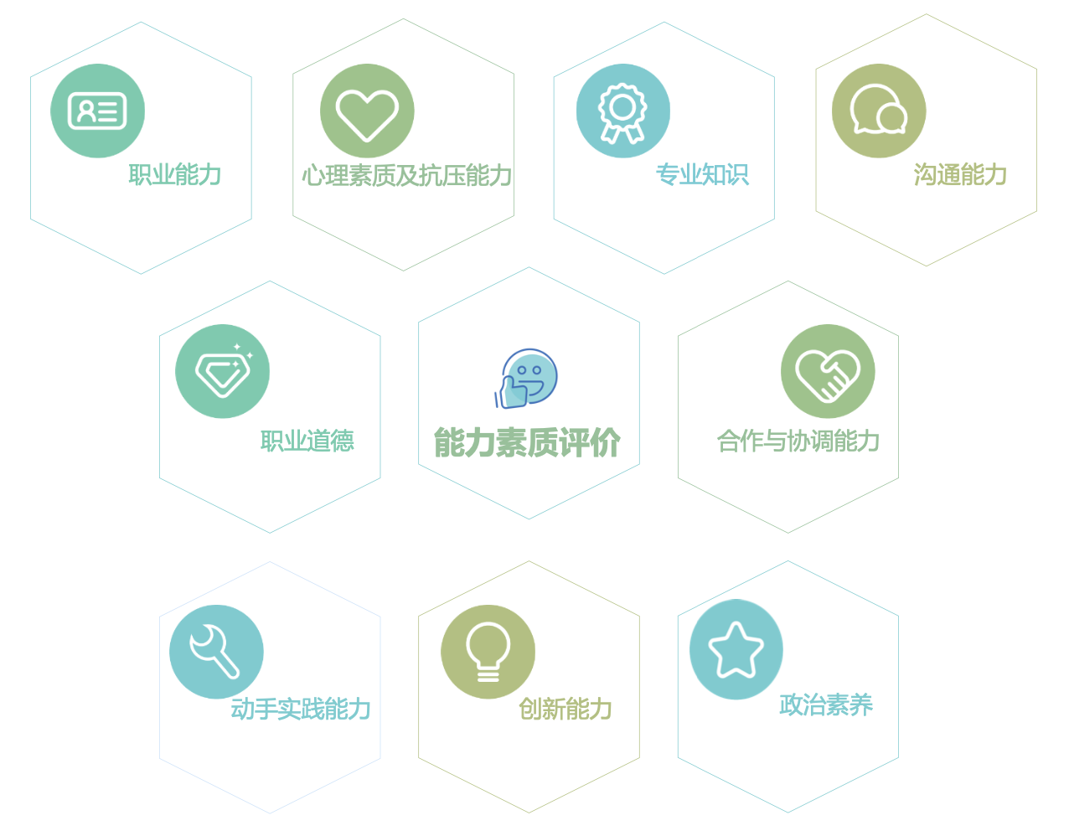
98.62%
99.08%
99.08%
99.08%
99.08%
99.08%
99.54%
99.08%
99.08%
图6- 2 用人单位对2024届毕业生的各项能力素质的满意度评价
数据来源：第三方机构新锦成-2024届毕业生用人单位调查。

二、对学校招聘服务的评价
用人单位对本校招聘服务的满意度为99.51%；其中53.17%的用人单位对学校招聘服务表示“很满意”，34.15%的用人单位对学院招聘服务表示“满意”。可见，用人单位对本校招聘服务的满意度较高。

图6- 3 用人单位对学校招聘服务的满意度
数据来源：第三方机构新锦成-2024届毕业生用人单位调查。


、

